Відокремлений структурний підрозділ «Волинський фаховий коледж Національного університету харчових технологій»
Освітньо-професійна програма: Інженерія програмного забезпечення
ОК Людино-машинна взаємодія

Звіт лабораторної роботи №6
Тема “Інтерфейс командної стрічки”

Студентки 4-того курсу
Групи ІПЗ-41
Павліхи І.В

Луцьк 2025

Лабораторна робота №6
Тема: Інтерфейс командної стрічки
Опанувати навички роботи з командним рядком Windows, навчитися виконувати базові команди для навігації та управління файлами і папками.
Обладнання: персональний комп’ютер
Програмне забезпечення: операційна система Windows
Теоретичні відомості
Інтерфейс командного рядка (Command-Line Interface, CLI) — це текстовий інтерфейс взаємодії користувача з комп’ютером, у якому команди вводяться з клавіатури у вигляді текстових рядків. CLI протиставляють графічному інтерфейсу (GUI), де управління здійснюється через кнопки, меню та вікна.
Переваги командного рядка:
- Можливість швидко виконувати команди, особливо якщо користувач знає їх синтаксис;
- Невелике споживання ресурсів комп’ютера;
- Можливість автоматизації рутинних задач за допомогою пакетних файлів (batch files), які виконують послідовність команд;
- Доступ до функцій операційної системи, які часто недоступні через графічний інтерфейс, наприклад, керування користувачами, зміна прав доступу, адміністрування системи.
Недоліки:
- CLI складний для початківців, оскільки потрібно запам’ятовувати команди та параметри;
- Введення довгих команд з численними параметрами може бути складним та помилковим;
- Для виконання певних операцій потрібні права адміністратора або спеціальні знання.
Формат команд у Windows зазвичай такий:
[символ початку команди] назва_команди [параметри_1 [параметри_2 ...]]
- Символ початку команди часто /;
- Параметри можуть вказувати об’єкт дії, включати або вимикати опції;
- Додаткові параметри можуть мати формат /опція:значення.
CLI використовується не лише в операційних системах, а й у комп’ютерних іграх, текстових квестах, чатах та деяких програмах (наприклад, AutoCAD, Vim, Emacs). У іграх командний рядок дозволяє швидко змінювати налаштування та вводити параметри без переходу через меню.
Аналіз використаного інструменту
У даній лабораторній роботі використовувався командний рядок Windows (cmd.exe) як основний інструмент для роботи з файлами та папками.
Переваги cmd.exe:
- Дозволяє виконувати широкий спектр команд для навігації по файловій системі (cd, dir);
- Дає змогу керувати файлами та папками (copy, move, md, rename, del, rd);
- Підтримує перегляд вмісту текстових файлів (type);
- Можливість поєднувати команди у пакетні файли для автоматизації повторюваних завдань;
- Швидкий доступ до системних функцій, що недоступні через GUI.
Недоліки cmd.exe:
- Для новачків може бути складно запам’ятати команди та їх параметри;
- Відсутність візуальних підказок та зручного інтерфейсу;
- Можливість помилок при введенні довгих команд або складних шляхів.
Використання командного рядка у цій лабораторній дозволило зрозуміти базові принципи навігації та управління файлами, а також оцінити переваги автоматизації за допомогою командних скриптів.
Хід роботи
Відкриття командного рядка
- Через меню «Пуск» введено cmd → натиснуто Enter.
- Відкрилася консоль Windows із поточною директорією C:\Users\UserName>
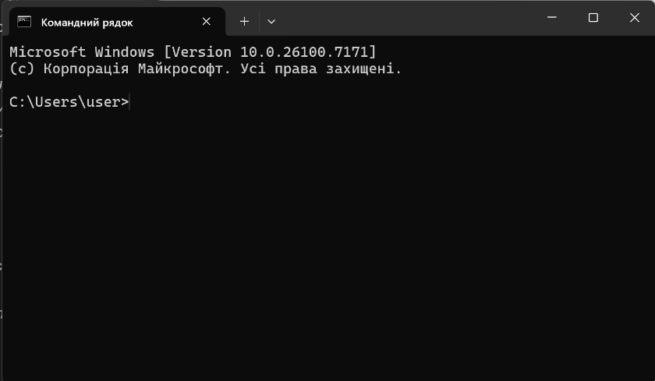
Скрін 1 - Відкриття командного рядка
Перегляд вмісту папок
Команда dir вивела список всіх файлів і папок у поточній директорії.
Використані параметри:
dir /p - вивід посторінково
dir /w - вивід без додаткової інформації
dir /s - вивід усіх файлів у підпапках
dir *.avi - пошук всіх відеофайлів
dir F????.* - пошук файлів, що починаються на F та мають 5 символів
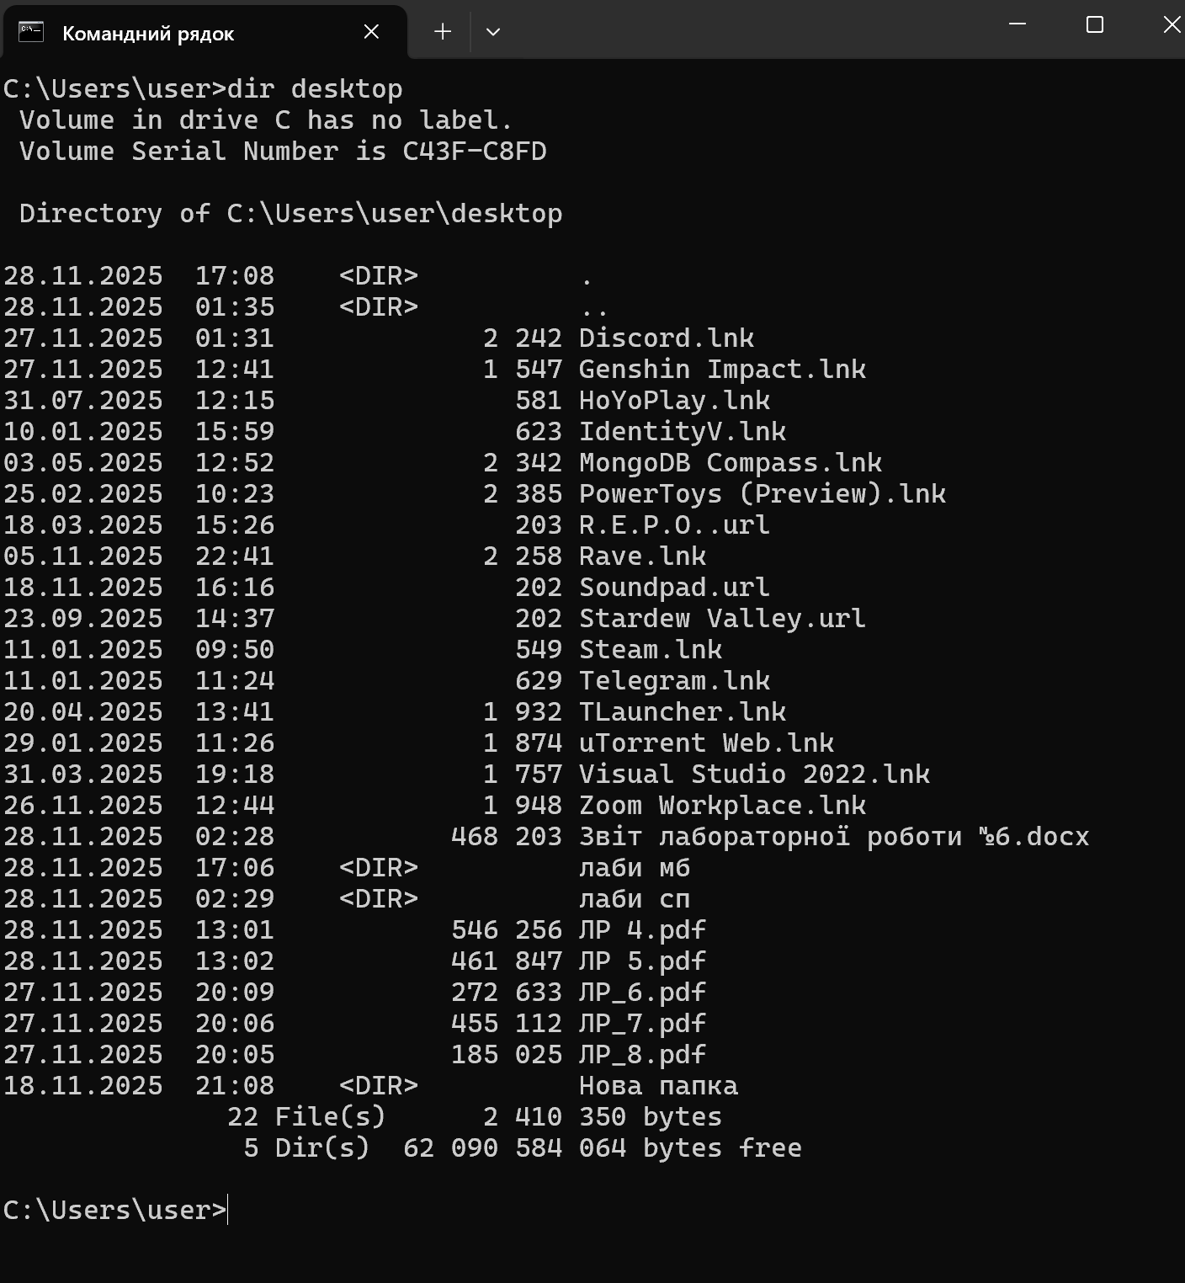
Скрін 2 - Перегляд вмісту папок
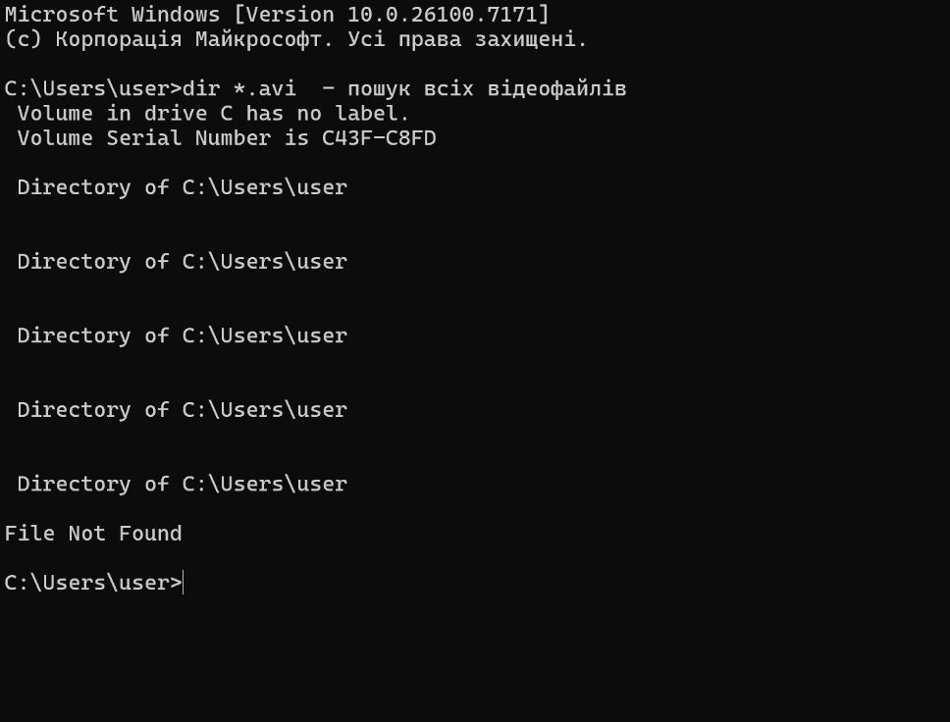
Скрін 3 - Пошук всіх відеофайлів

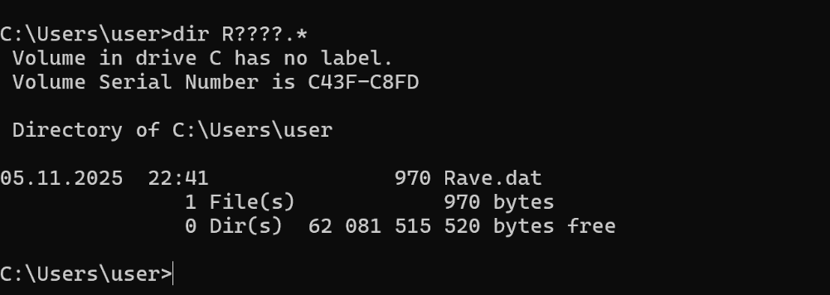
Скрін 4 - Пошук файлів, що починаються на R та мають 5 символів
Перегляд вмісту файлів
Для текстових файлів використано команду type:
type document1.txt
Щоб переглядати великий файл посторінково:
type document1.txt | more
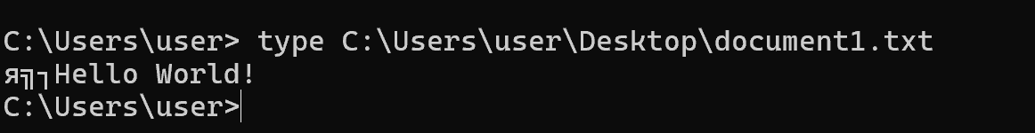
Скрін 5 - Перегляд вмісту файлів
Очистка консолі
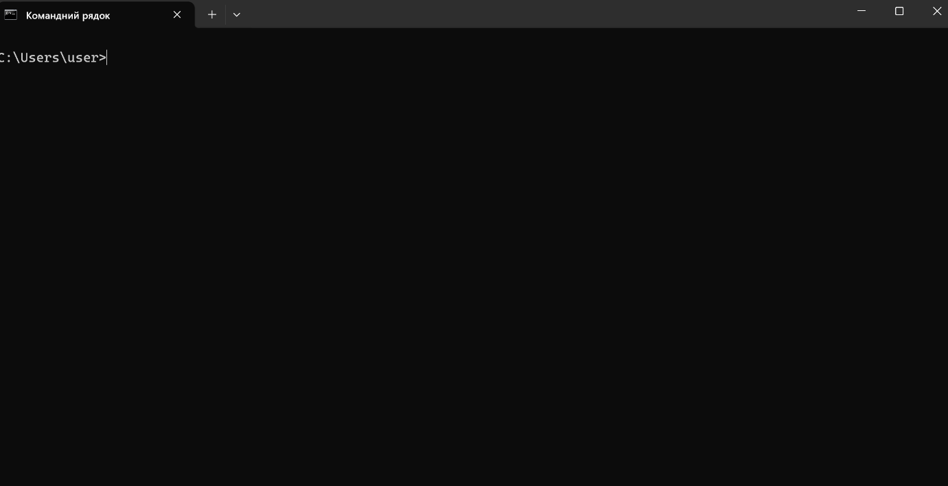Скрін 6 - Очистка консолі
Варіант 20.
1. Створити каталоги АА та ВВ. В АА створити підкаталоги АА1 та АА2, в АА2 – каталог 11.
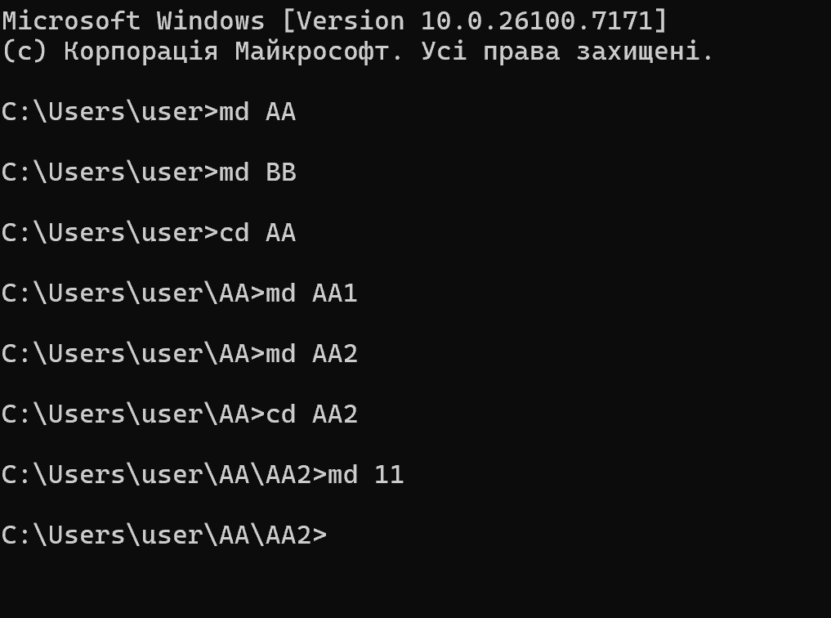
скрін з виконанням
Відкриваємо командний рядок (cmd).
Створюємо каталоги АА та ВВ:
md AA
md BB
У каталозі АА створюємо підкаталоги АА1 та АА2:
cd AA
md AA1
md AA2
У підкаталозі АА2 створюємо каталог 11:
cd AA2
md 11
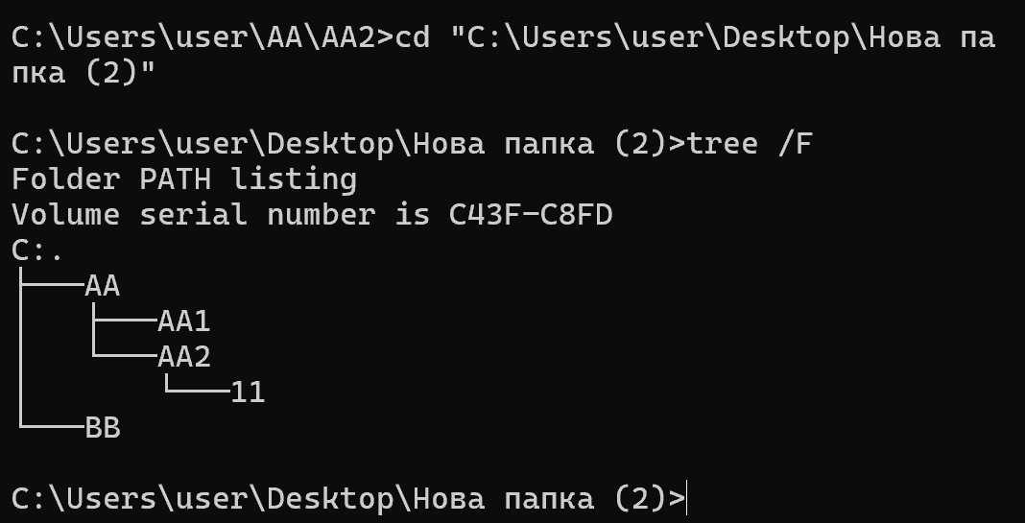
скрін з деревом каталогів після створення)
2. В АА скопіювати всі файли з каталогу WINDOWS, імена яких починаються з букви S, а в ВВ – ці самі файли під іншими іменами.
Переходимо у каталог АА:
cd C:\Path\To\AA
Копіюємо всі файли з каталогу C:\Windows, імена яких починаються з букви S:
copy C:\Windows\S*.* .
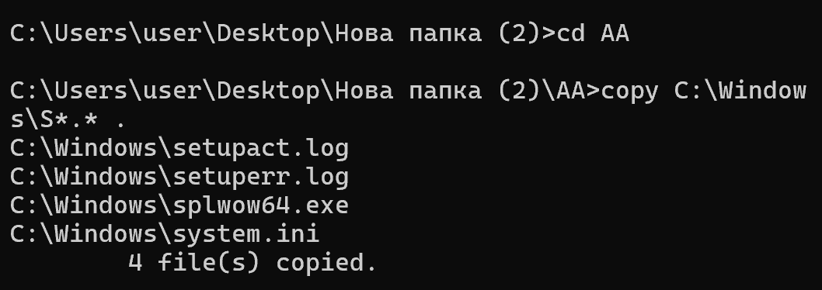
скрін з виконанням
У каталог ВВ копіюємо ці файли під іншими іменами (наприклад, додаючи _copy):
cd ..\BB
copy C:\Windows\S*.* S_copy*.*
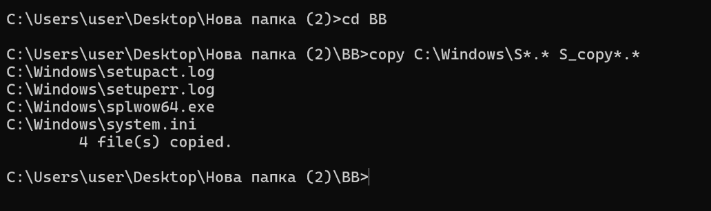
скрін з виконанням
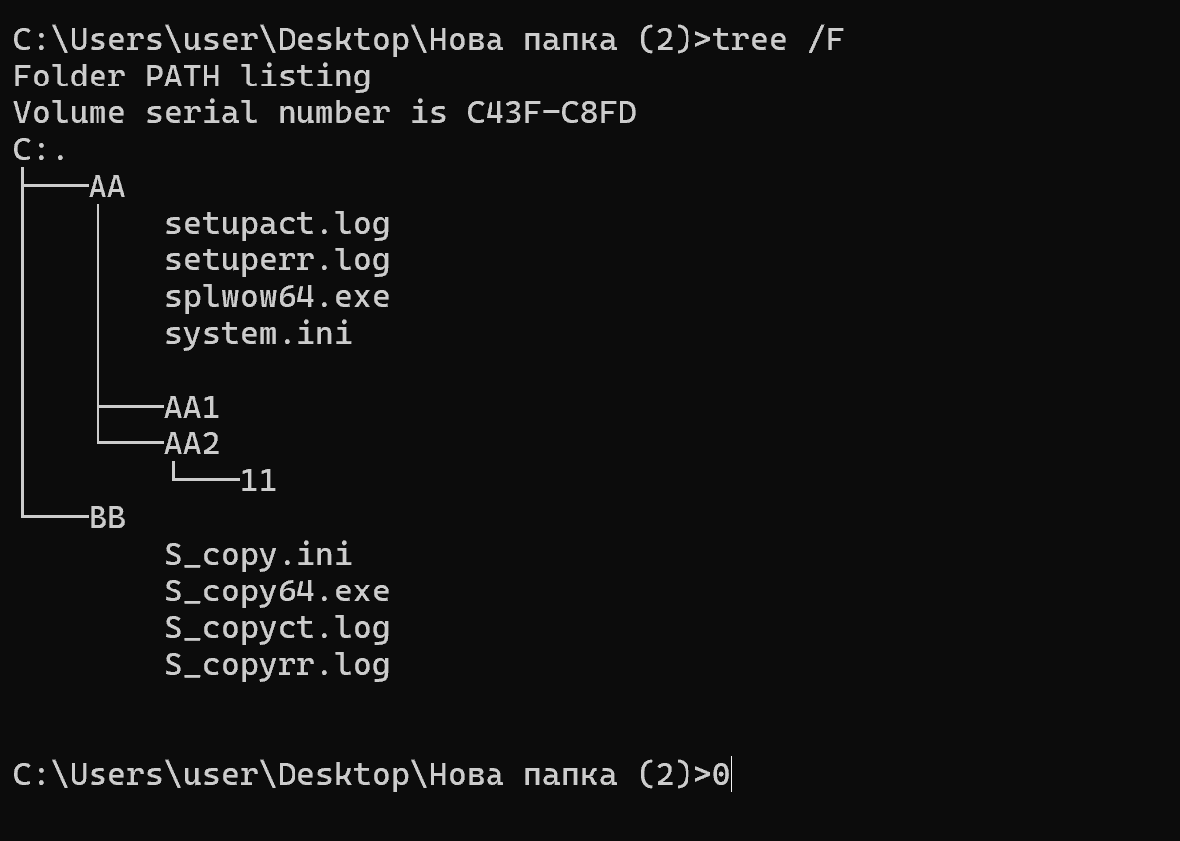
скрін з деревом каталогів після копіювання
3. В АА1 створити текстовий файл, що містить назви основних пристроїв персонального комп’ютера, скопіювати його в каталог 11, присвоївши йому розширення .SSS.
Переходимо у каталог АА1:
cd ..\AA1
Створюємо текстовий файл devices.txt з назвами основних пристроїв ПК:
notepad devices.txt
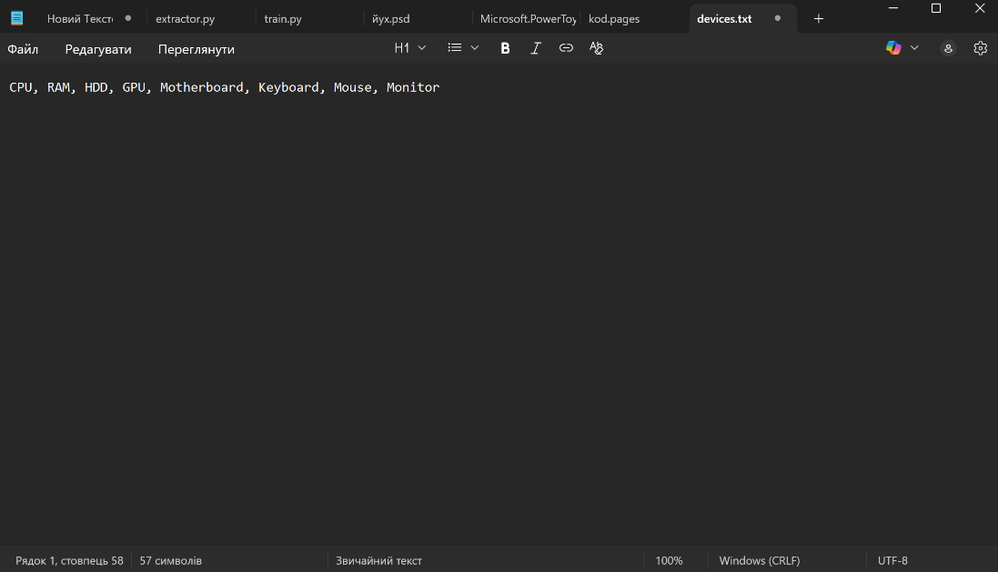
скрін з текстом devices.txt
Копіюємо файл у каталог 11 та присвоюємо йому розширення .SSS:
copy devices.txt ..\AA2\11\devices.SSS
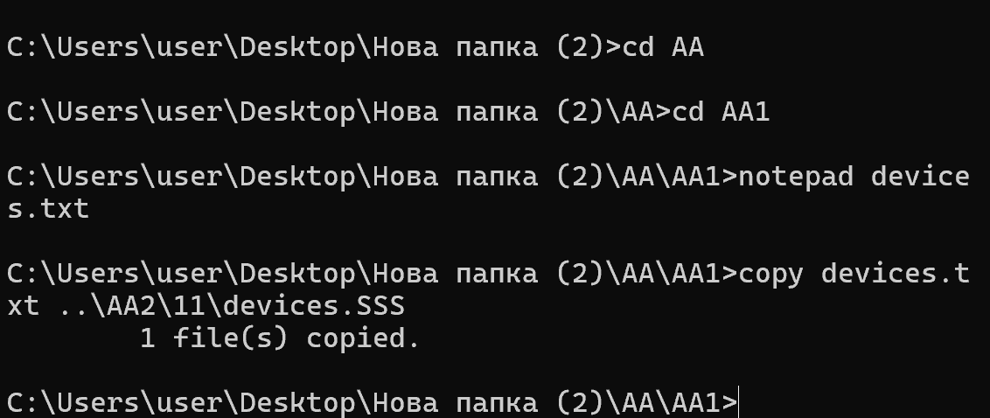
скрін з виконанням
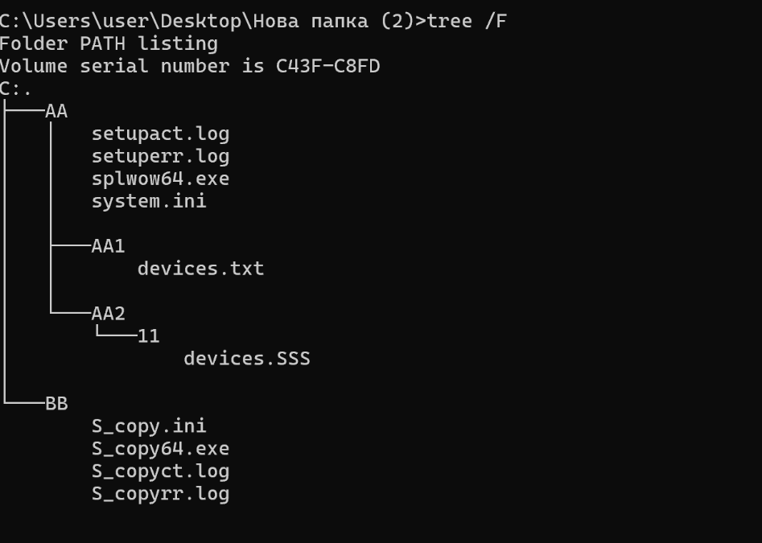
скрін з деревом каталогів після копіювання
4. Переглянути дерево створених вами каталогів, та файл в каталозі 11. Результат у вигляді знімку екрана розмістити у звіт, який завантажити у середовище moodle
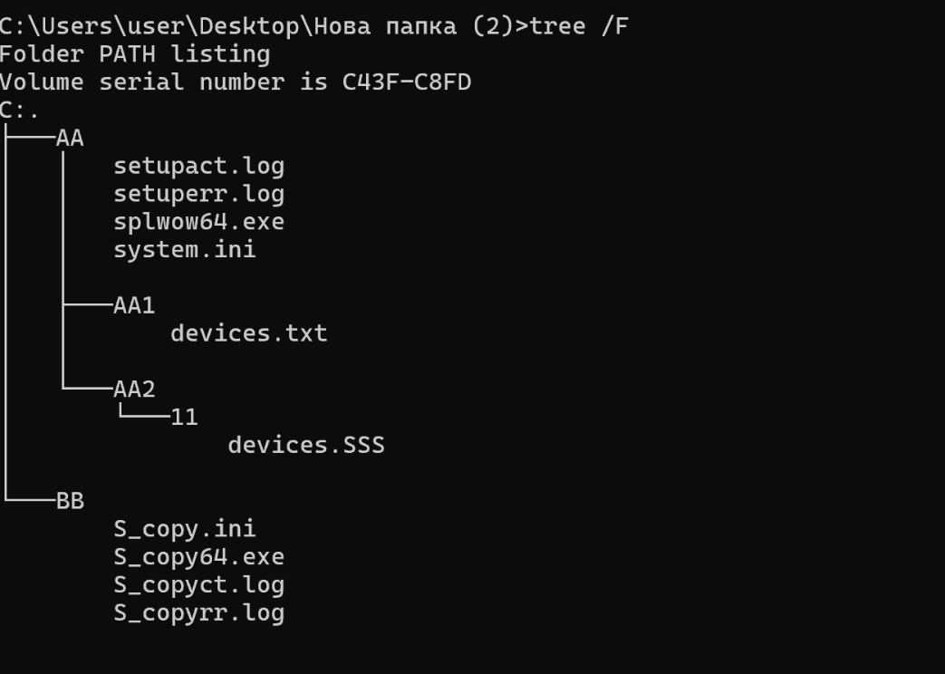
5. Знищити всі створені вами файли та каталоги.
Видаляємо створені файли та каталоги:
del AA\AA1\devices.txt
del AA\AA2\11\devices.SSS
del AA\*.*
rd /s /q AA
rd /s /q BB
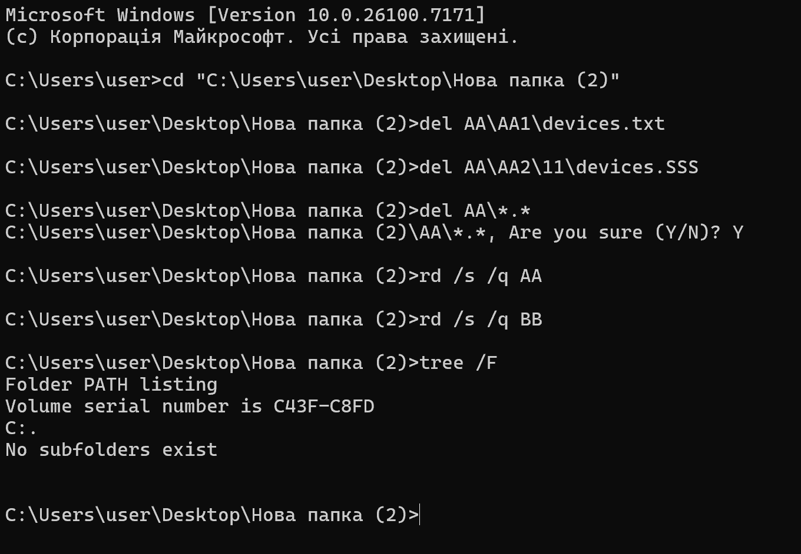
Скрін каталоги AA і BB та всі файли були знищені.
Висновки
У ході лабораторної роботи я:
- Ознайомилась з інтерфейсом командного рядка Windows;
- Навчилась переміщуватись між дисками і папками;
- Використовувала команди dir, cd, md, copy, move, rename, del, rd для управління файлами та папками;
- Переглядала вміст текстових файлів через команду type;
- Побачила переваги командного рядка, зокрема швидкість виконання команд та можливість автоматизації рутинних задач.

3. Висновок
У даній лабораторній роботі використовувався командний рядок Windows (cmd.exe) як основний інструмент для роботи з файлами та папками.
Переваги cmd.exe:
- Дозволяє виконувати широкий спектр команд для навігації по файловій системі (cd, dir);
- Дає змогу керувати файлами та папками (copy, move, md, rename, del, rd);
- Підтримує перегляд вмісту текстових файлів (type);
- Можливість поєднувати команди у пакетні файли для автоматизації повторюваних завдань;
- Швидкий доступ до системних функцій, що недоступні через GUI.
Недоліки cmd.exe:
- Для новачків може бути складно запам’ятати команди та їх параметри;
- Відсутність візуальних підказок та зручного інтерфейсу;
- Можливість помилок при введенні довгих команд або складних шляхів.
Використання командного рядка у цій лабораторній дозволило зрозуміти базові принципи навігації та управління файлами, а також оцінити переваги автоматизації за допомогою командних скриптів.

